**УЧИМСЯ СЧИТАТЬ В ПРЕДЕЛАХ ДЕСЯТИ**

**Учебно-методическое пособие**

**Кузнецова Надежда Геннадьевна**

**Видное 2024 г.**

Оглавление

Введение 5

Особенности методики изучения нумерации в пределах 10 и изучения сложения и вычитания в пределах 10 6

Методика изучения нумерации в пределах 10 6

Изучение сложения и вычитания в пределах 10 9

Рекомендации для учителя и родителей 12

Список использованной литературы 24

# введение

Счет в пределах 10 – основа овладения счетом вообще, потому что другие разрядные единицы (десятки, сотки и т.д.) считают точно так же, как и простые единицы. Названия и обозначения чисел первого десятка служат исходными для называния и обозначения множества чисел. Сложение и вычитание в пределах 10 составляет основу выполнения устных и письменных вычислений за пределами первого десятка.

Занятие с использованием данного наглядного пособия помогут активизировать деятельность ребенка: он будет не только получать представления о цифрах, но и выполнять различные задания. С помощью данного пособия на доступном школьнику уровне будет интересно для него проходить урок. Дети получат возможность закрепить знания о написании цифр, научатся соотносить количество предметов с цифрой. Наглядное пособие не только сформирует предметные знания, но и способствует появлению интереса к процессу обучения.

Главной особенностью данного наглядного пособия является то, что на каждой цифре написано название, даётся картинка с соответствующие количеством предметом, что способствует формировании наглядных представлений и постепенному переходу от абстрактного знания к конкретному.

Данное пособие может быть использовано в рамках работы по ознакомлению детей с цифрами, числами и закрепить навыки счета в пределах 10, выполнению арифметических действий и решению простых задач. Пособие соответствует программе начального образования и федеральным государственным требованиям к развитию познавательной деятельности детей на основе интеграции образовательных областей «Познание» и «Коммуникация».

# Особенности методики изучения нумерации в пределах 10 и изучения сложения и вычитания в пределах 10

## Методика изучения нумерации в пределах 10

Выделение темы «Десяток» в особый концентр объясняется рядом причин.

Нумерация и арифметические действия в пределах 10 имеют некоторые особенности. Десять – это основание десятичной системы счисления, поэтому числа от 1 до 10 образуются в результате счета простых единиц (без использования других разрядных единиц). Для обозначения каждого из чисел первого десятка применяется в устной речи особое слово, а на письме – особый знак.

В теме «Десяток» начинается изучение многих вопросов, работа над которыми продолжается в последующих концентрах. В изучении концентра «Десяток» выделяют три этапа: подготовительный период, изучение нумерации, изучение сложения и вычитания.

При изучении нумерации учащиеся должны усвоить, как называется число и как оно обозначается печатной и письменной цифрой. В органической связи с этим формируется понятие начального отрезка натуральной последовательности, а также понятие натурального числа как члена этой последовательности, т.е. учащиеся должны усвоить:

во-первых, как образуется каждое число при счете из предыдущего числа и единицы, а также из следующего за ним числа;

во-вторых, на сколько каждое число больше непосредственно предшествующего ему и меньше непосредственно следующего за ним при счете числа;

в-третьих, какое место занимает каждое число в ряду чисел от 1 до 10; после какого числа и перед каким числом называют его при счете.

Одновременно с рассмотрением нумерации ведется подготовительная работа к изучению действий сложения и вычитания. Кроме того, включается ряд вопросов алгебраического и геометрического характера. Дети учатся сравнивать числа и обозначать отношения «больше», «меньше», «равно» соответствующими знаками (>, <, =). Таким образом, они получают первые сведения о равенствах и неравенствах. В это же время происходит знакомство с точкой, прямой линией, отрезком прямой и различными многоугольниками. Учащиеся знакомятся с сантиметром и приступают к измерению и черчению отрезков, длина которых выражается целым числом сантиметров. Большинство из этих вопросов непосредственно связывается с изучением нумерации чисел первого десятка и помогает её усвоению.

Рассмотрим методику изучения основных вопросов нумерации предметов по М. А. Бантовой и Г. В. Бельтюковой.

Любое число в натуральной последовательности, кроме числа 1, можно получить (образовать) так: прибавить единицу к непосредственно предшествующему числу (3 – это 2 и ещё один) или вычесть единицу из следующего за ним числа (3 – это 4 без одного). Образование чисел раскрывается с помощью таких упражнений:

Присчитывание и отсчитывание по 1 (с иллюстрацией на предметах). Например, при изучении чисел 1 – 4 учитель предлагает детям положить 2 палочки, затем положить ещё 1 палочку. Выясняют, сколько стало палочек и как получили 2 палочки. Далее присоединяют ещё 1 палочки и снова отвечают на те же вопросы: сколько стало палочек, как получили 4 палочки? Затем из 4 палочек берут (отодвигают) 1 палочку и выясняют, сколько осталось палочек и как теперь получили 3 палочки. Из 3 палочек убирают 1 палочку и поясняют, как получили 2 палочки. Аналогичные упражнения выполняются с другими предметами по рисункам в учебнике, в тетрадях, что даёт возможность детям обобщить операции над множествами (к 2 палочкам присоединили 1 палочку, стало 3 палочки; к 2 девочкам подошла 1 девочка, стало 3 девочки и т.п.), перейти к действиям над числами и понять их образование (к 2 прибавить 1, получится 3; 2 и 1 составляет число 3; число 3 состоит из чисел 2 и 1).

Образование числовых последовательностей («числовых лесенок»). Так, при изучении чисел 1 – 4 проводится такая работа:

«Положите по 2 круга; ниже положите столько же треугольников; придвиньте ещё 1 треугольник. Сколько стало всего треугольников? Как получили 3 треугольника? Каких фигур больше: треугольников или кругов? На сколько больше?

Положите в следующий ряд столько квадратов, сколько у вас лежит треугольников. Что надо сделать, чтобы квадратов стало больше на 1? Положите ещё 1 квадрат. Сколько стало квадратов? Как получили 4 квадрата?

А если к 3 флажкам присоединить ещё 1 флажок, сколько станет флажков? Если к 3 ученикам подойдет ещё 1 ученик, сколько их всего будет? Если к числу 3 прибавить число 1, какой число получится? Запишем это разрезными цифрами: 3 + 1 = 4».

Аналогично строится убывающая «числовая лесенка»: «Положите 4 кружка, ниже положите столько же квадратов, уберите 1 квадрат. Сколько получилось квадратов? Как получили 3 квадрата? И т.д.»

Обобщая несколько раз выполненные операции удаления части множества (из 4 флажков убирают 1 флажок, от 4 учеников отходит один и т.п.), формулируют вывод: из числа 4 вычесть число 1, получится число 3; появится запись: 4 – 1 = 3.

## Изучение сложения и вычитания в пределах 10

По методике А. Л. Чекина, изучение сложения и вычитания в пределах 10 предлагается поэтапно. В первом классе первого полугодия изучается только действие (операция) сложение. Теоретической основой для введения этой операции, согласно авторской концепции курса, является «объединение непересекающихся множеств». Однако в явном виде об этом нигде речь не идет и для учеников вся теоретико-множественная база остается «за кадром»: младших школьников не знакомят ни с используемыми теоретико-множественными понятиями, ни с соответствующей терминологией. Проявляется теоретико-множественная основа лишь в логике подачи материала и в подходе к построению и анализу соответствующей ситуационной модели.

Операцию сложения вводят после того, как в распоряжении детей появляется достаточное числовое множество. Вводить сложение чисел, не имея в распоряжении необходимого множества чисел, считается некорректным. По этой причине сложение вводится после того, как дети основательно познакомились с числами от 0 до 5.

Сложение – это операция (действие) над числами, а значит, при знакомстве со сложением необходимо изначально сформировать у детей правильное представление о сложении: кроме двух чисел, которые нужно сложить, должно обязательно присутствовать и третье число, которое получается в результате сложения. Если нет результата, то нет и действия! При этом у нас нет возможности определить число-результат в общем виде, поэтому мы вынуждены указывать его конкретно, придавая ему с помощью соответствующего сюжета роль численности объединения двух непересекающихся множеств. Таким образом, становится понятно, что в основу сложения чисел положено объединение множеств.

После того как дети усвоили сложение чисел в тех случаях, когда результат находится во множестве чисел от 0 до 5, автор предлагает рассмотреть ситуацию, когда результат уже не лежит в этом множестве, а именно: найти результат сложения чисел 5 и 1. Так как сами числа, которые нужно сложить, детям известны и известно (на интуитивной основе), что в результате сложения должно получиться число, которое будет являться количественной характеристикой объединения непересекающихся множеств из 5 элементов и из 1 элемента, то естественным образом подводим детей к введению «нового» числа (числа 6). Аналогичным образом вводятся числа 7, 8, 9, 10, тем самым расширяя изучаемое числовое множество. Этот подход будет применяться и при дальнейшем расширении изучаемого числового множества.

После введения действия сложения появляется возможность говорить о сумме чисел как о записи, в которой указывается, что над данными числами нужно выполнить действие сложение, о слагаемых как о числах, которые нужно сложить и о значении суммы как о числе, которое получается в результате сложения данных чисел.

Во втором полугодии продолжается изучение действия (операции) сложения, а также изучается действие (операция) вычитание. Теоретической основой для введения этой операции, согласно авторской концепции курса, является «вычитание подмножества». Однако в явном виде об этом нигде речь не идет, и для учеников вся теоретико-множественная база остается «за кадром»: мы не знакомим их ни с используемыми теоретико-множественными понятиями, ни с соответствующей терминологией. Проявляется теоретико-множественная основа лишь в логике подачи материала и в подходе к построению и анализу соответствующей ситуационной модели. Еще одно явное проявление теоретико-множественного подхода связано с использованием диаграмм Эйлера-Венна для моделирования соответствующей ситуации

Операцию вычитания вводят после того, как в распоряжении учащихся появляется достаточное числовое множество (натуральные числа первого десятка и число 0). Автор обращает наше внимание на то, что вычитание (как и сложение) – это операция (действие) над числами, а значит, при знакомстве с вычитанием необходимо изначально сформировать у детей правильное представление о вычитании: кроме числа, из которого вычитают, и числа, которое вычитают, должно обязательно присутствовать и третье число, которое получается в результате вычитания. Если нет результата, то нет и действия! При этом у нас нет возможности определить число-результат в общем виде, поэтому мы вынуждены указывать его конкретно, придавая ему с помощью соответствующего сюжета роль численности разности двух множеств при условии, что второе множество является подмножеством первого. Таким образом, становится понятно, что в основу вычитания чисел у нас положено вычитание подмножества из множества.

После введения действия вычитания появляется возможность говорить о разности чисел как о записи, в которой указывается, что над данными числами нужно выполнить действие вычитания, об уменьшаемом как о числе, из которого вычитают, о вычитаемом как о числе, которое вычитают (из уменьшаемого и вычитаемого строится разность), и о значении разности как о числе, которое получается в результате вычитания данных чисел.

В дальнейшем изучение действий сложения и вычитания осуществляется параллельно. Для такого методического подхода существует и теоретическое обоснование, которое заложено в имеющейся взаимосвязи между сложением и вычитанием. Так как учащиеся знакомятся с существованием этой взаимосвязи практически сразу после введения действия вычитания, то такая логика изучения материала не является чем-то противоестественным (интуитивно они легко с этой логикой соглашаются).

Дальнейшее изучение сложения и вычитания осуществляется (и будет осуществляться) по двум основным направлениям: во-первых, будут изучаться различные свойства этих операций, во-вторых, будут совершенствоваться вычислительные умения учащихся за счет изучения «новых» способов вычислений, основанных на изученных свойствах. В качестве свойств действий сложения и вычитания рассматриваются следующие: переместительное свойство сложения, табличные случаи сложения и вычитания, случаи сложения и вычитания с нулем, прибавление числа к сумме и суммы к числу, вычитание числа из суммы и суммы из числа. В качестве основных способов сложения и вычитания рассматриваются следующие: присчитывание и отсчитывание по 1, прибавление и вычитание по частям, поразрядное сложение и вычитание в рамках разряда единиц.

# Рекомендации для учителя и родителей

Данное наглядное пособие поможет учителю воспитать в учащихся интерес к изучаемому материалу, разнообразить приёмы и методы обучения математике. Использование пособия будет способствовать формированию у младших школьников способностей к сравнению и фиксированию одинаковых и различных предметов; тренировать мыслительные операции, речь, творческие способности, способность к самостоятельному выполнению заданий. Учитель может использовать наглядное пособие на уроках математики в качестве раздаточного дидактического материала для формирования представлений о числах, о способе из записи, а так же закрепить знания о конкретных действиях сложения и вычитания. Работу с цифрами учитель может организовывать как на уроке, так и дома.

Данное методическое пособие позволит родителям повысить интерес детей к изучению математики, будет способствовать развитию логического мышления, пространственных представлений и воображения.

Систематическое выполнение заданий, представленных в данном пособии, закрепит учебные умения и навыки по изучаемым темам курса математики, доведёт до автоматизма умение решать числовые выражения, равенства и неравенства.

Основное усилие родителей должно быть направлено на то, чтобы воспитать у школьника потребность испытывать интерес к самому процессу познания, к преодолению трудностей, к самостоятельному поиску решений. Важно воспитать и привить интерес к математике. В процессе работы дети научатся делать самостоятельные выводы, преодолевать трудности и добиваться успеха.

Пособие может быть использовано для дополнительной работы родителей с младшими школьниками дома, в качестве индивидуальных заданий.

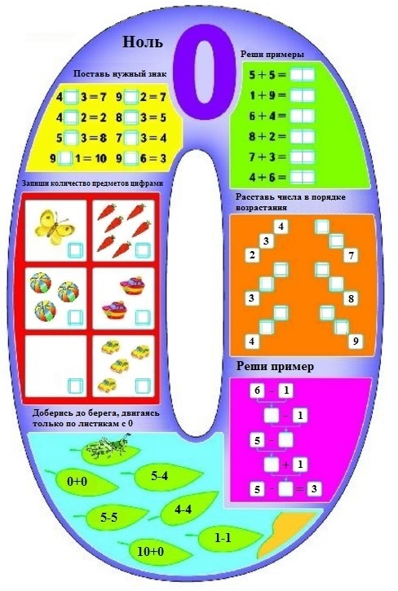

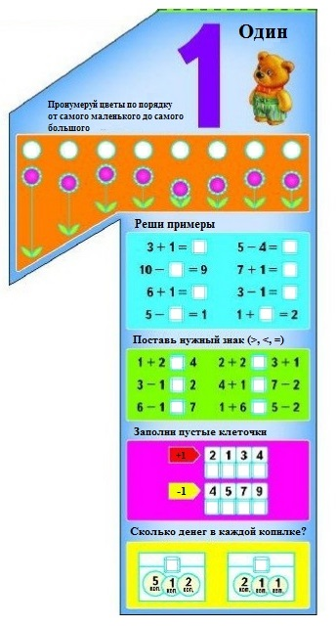

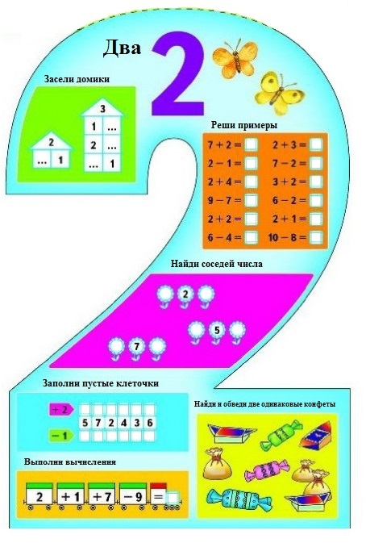

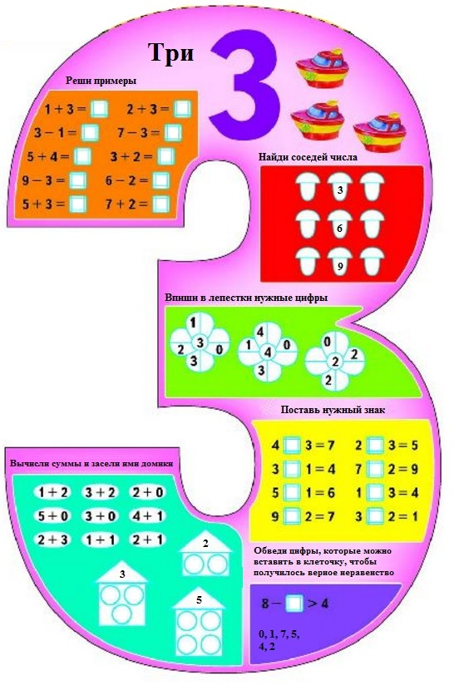

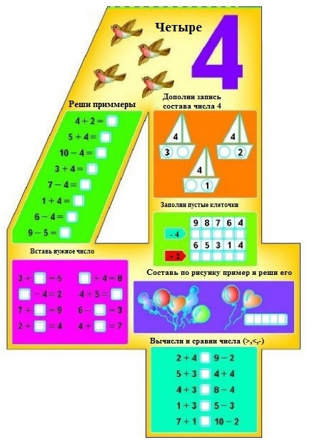

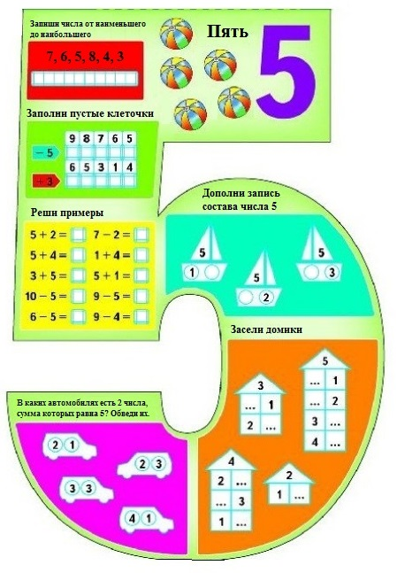

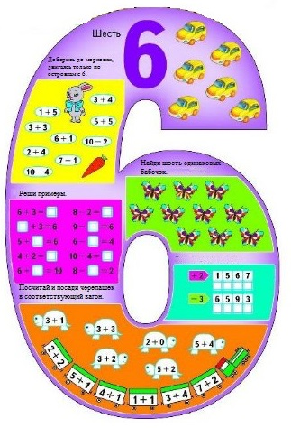

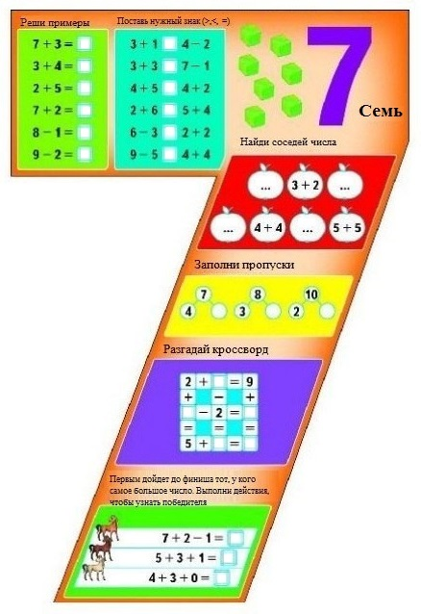

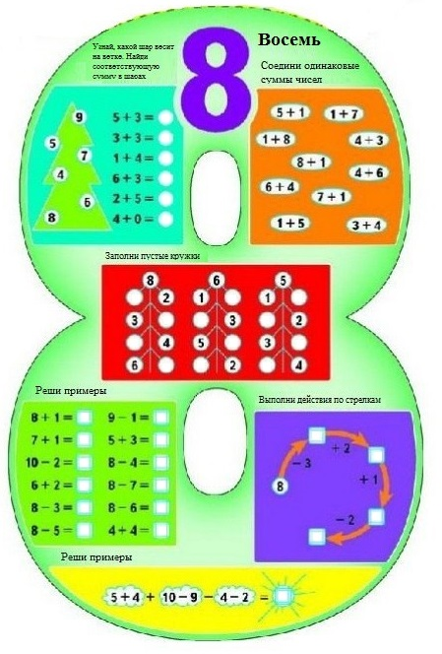

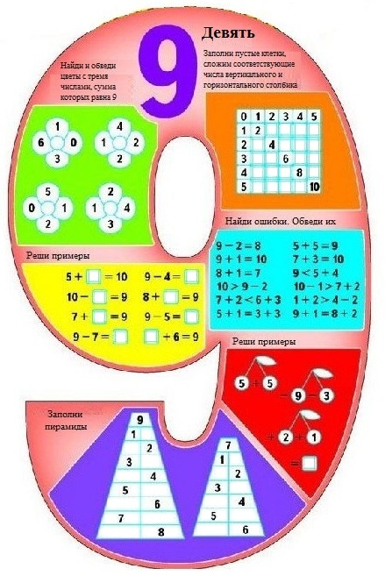

**Список использованной литературы**

1. Бантова М.А. Методика преподавания математики в начальных классах / М.А. Бантова, Г.В. Бельтюкова. – М.: Просвещение, 1984. – 334 с.
2. Математика: 1 кл.: Методическое пособие / А.Л. Чекин; под ред. Р.Г. Чураковой. – М.: Академкнига / Учебник, 2012. – 160 с.
3. Цифры–обучалочки Наглядные пособия Издательство «Ранок» // [Офиц. сайт]. URL: http://www.ranok.com.ua/ru/cat/naglyadnye-posobiya-736.html / (дата обращения: 07.05.2016).